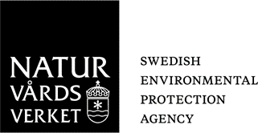
UTKAST

Fullmakt för kväveoxidavgiften

Fullmakten avser inloggning i e-tjänsten E-NOx, deklarering av uppgifter för kväveoxidavgiften, tillgång till tidigare deklarationer samt att företräda bolaget i övriga frågor gällande kväveoxidavgiften.

Vid registrering av en ny kontaktperson för kväveoxidavgiften som inte är firmatecknare för företaget fylls nedanstående formulär i. Den ifyllda blanketten skickas sedan till Naturvårdsverket: nox@naturvardsverket.se

Fullmaktsgivare
Bolag: Klicka här för att ange bolag.
Organisationsnummer: Klicka här för att ange nummer.
Anläggning/ar: Klicka här för att ange anläggning/ar.
Firmatecknare: Klicka här för att ange namn.

Utsedd kontaktperson
Namn: Klicka här för att ange namn.
E-post: Klicka här för att ange e-post.
Ersätter den tidigare kontaktpersonen: Klicka här för att ange namn.

Härmed delegerar jag, Firmatecknarens namn, ansvaret att företräda bolaget gällande kväveoxidavgiften till den utsedda kontaktpersonen, Kontaktpersonens namn.

Ort: Klicka här för att ange ort.
Datum: Klicka här för att ange datum.
Signatur: __________________________

Fullmakten gäller till dess att kontaktpersonen ersätts och en ny fullmakt har skickats in till Naturvårdsverket.

